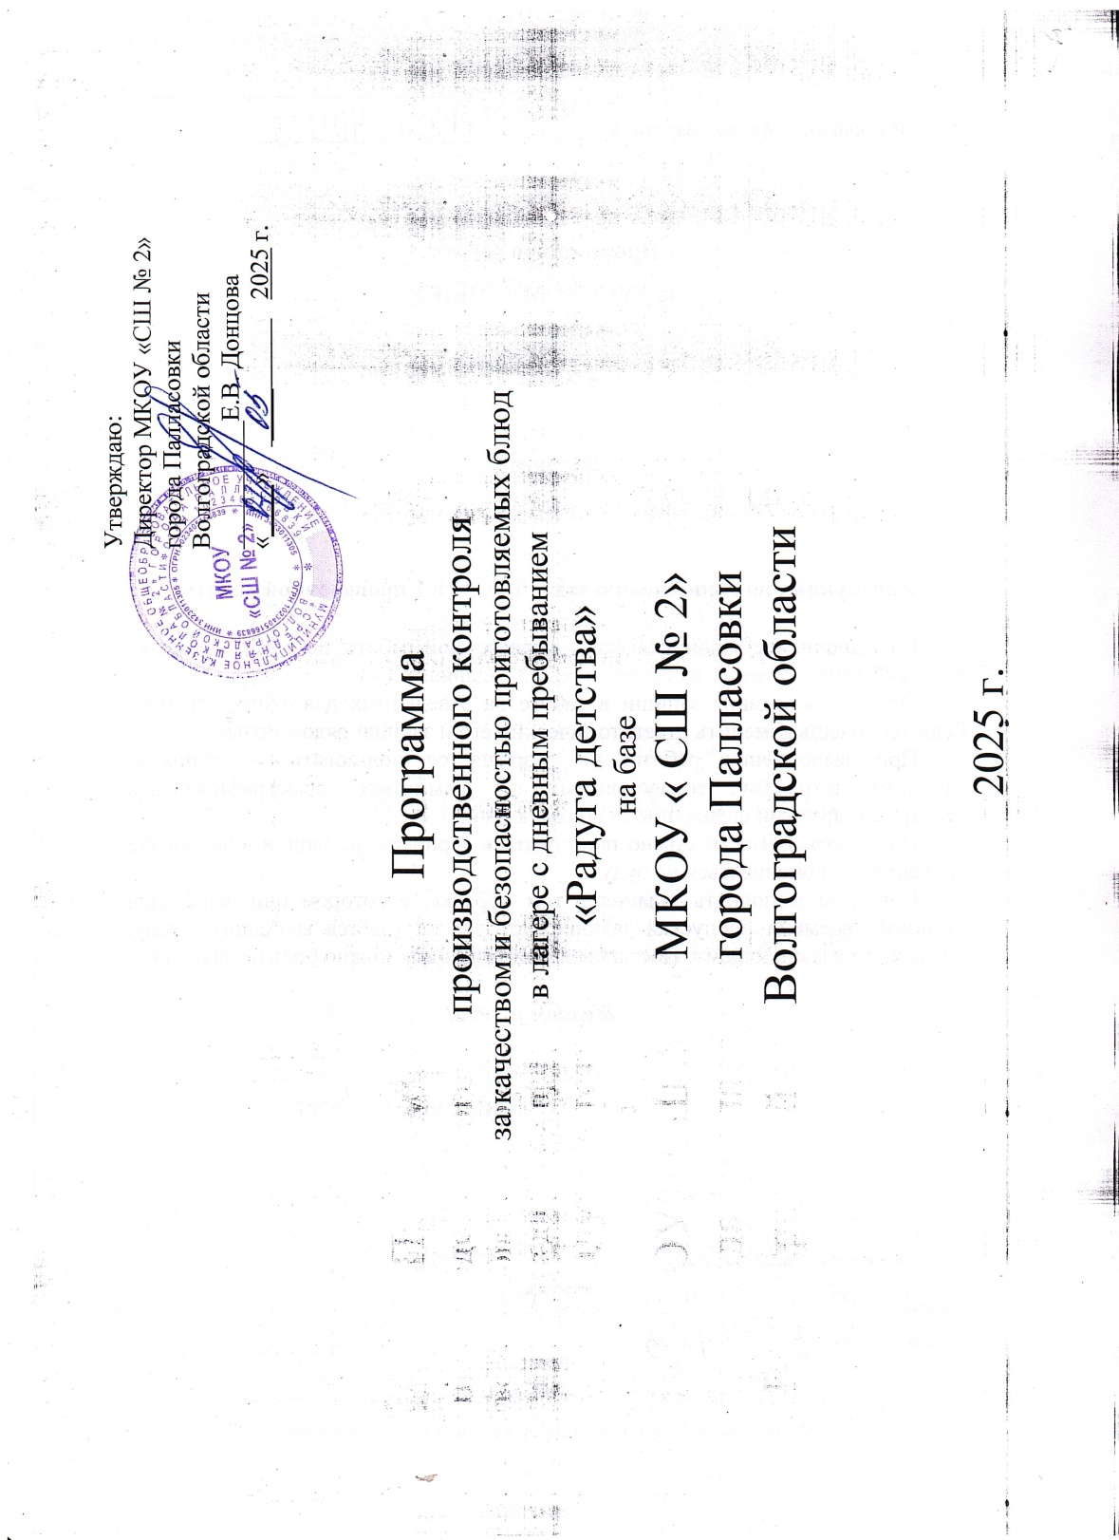

* 1. **Контроль за качеством и безопасностью пищевых продуктов в лагере с дневным пребыванием «Радуга детства» на базе МКОУ «СШ № 2» города Палласовки.**

|  |  |  |  |  |  |  |
| --- | --- | --- | --- | --- | --- | --- |
| **№ п/п** | **Контролируемый объект, используемый материал** | **Контролируемая и /или определяемые показатели** | **Периодичность контроля** | **Нормативная, нормативно-техническая и методическая документации на методы контроля /исследований, измерений, испытаний, экспертиз, обследований/** | **Ответственный исполнитель** | **Учетная /отчетная/ документация по результатам контроля** |
| 1.1.1. | Используемое сырье, пищевые продукты | Контроль наличия сопроводительной документации при заключении договоров на поставку сырья | Каждая партия | Федеральный закон от 02.01.2000г №29-ФЗ 7 «О качестве и безопасности пищевых продуктов».  СП 2.4.4 2599-10  СанПинН 2.4.52409-08 ФЗ от 27.12.2012г. №184-ФЗ «О технологическом регулировании»;  ФЗ от 12.06.2008г. №88-ФЗ,  ФЗ от 24.06.2008г. №90-ФЗ,  ТР ТС 033/2013, ТР ТС034/2013, ТР ТС 024/2011, ФЗ от 27.10.2008г. №178-ФЗ, ТР ТС 023/211,  ТР ТС 021/2011,  ТР ТС 022/2011, ФЗ от 02.01.2000г. №29-ФЗ, СанПиН 2.3.2.1324-03 | Директор  Бухгалтер  Завхоз  Медработник | При заключении договоров на поставку сырья оценивается наличие гигиенических заключений и сертификатов соответствия/ наличие протоколов с результатами лабораторный испытаний и исследований/, заключение ЦГСЭН о возможности применения продукции в оригинальном питании детей и  подростков.  При заключении договора подписывается спецификация. |
| 1.1.2 | Используемое сырье | Приемка, учет, осмотр, бракераж  **Приемка:**  -документ предприятия- изготовителя, подтверждающий качество и безопасность продуктов- удостоверение качества на данную партию продукции,  **Накладные:**  -маркировка соответствует требованиям ГОСТ Р51074-97/на каждой единице упаковки название продукта, наименование, адрес предприятия- изготовителя, масса, нетто, состав, информация о пищевой и энергетической ценности продукта, срок годности, условия хранения и реализации;  -ветеринарные свидетельства на животноводческое сырье;  **Осмотр:**  -вид и целостность упаковки;  -органолептические показатели:  внешний вид продукта, цвет, запах, по возможности- вкус;  -не допускается приемка продуктов, не отвечающих требованиям НТД и с пороками;  **Не допускается принимать:**  -продовольственное сырые и пищевые продукты без документов, подтверждающих их качество и безопасность,  -мясо и субпродукты без клейма и ветеринарного свидетельства,  -рыбу, раков, сельскохозяйственную птицу без ветеринарного свидетельства,  -непотрошеную птицу. Кроме дичи;  -яйца с загрязненной скорлупой, с насечкой, «тек», «бой», яйца из хозяйства, неблагополучных по сальмонеллезам,  -утиные и гусиные яйца,  -консервы с нарушением герметичности банок, бомбажные, «хлопушки», банки с ржавчиной, деформированные, без этикеток, -крупу, муку, с\фрукты и др. продукты, зараженные амбарными вредителями,  -овощи и фрукты с наличием плесени и признаками гнили,  -пищевые продукты с истекшими сроками годности и признаками недоброкачественности,  -продукцию домашнего приготовления/консервированные грибы, мясные, молочные, рыбные и др. продукты, готовые к употреблению/.  **Бракераж:**  Информация по проведенному осмотру заносится в брак.журнал.  **Учет**:  Информация по поступающему продовольственному сырью и пищевым продуктам, соответствующим гигиеническим требованиям, заносится в книгу поступления товаров. |  |  |  |  |

**1.2. Ассортимент и объём изготовляемой продукции. Качество готовой продукции. Соответствие объёма и ассортимента изготовляемой продукции производственной мощности, устройству, планировке и оборудованию объекта.**

|  |  |  |  |  |  |  |
| --- | --- | --- | --- | --- | --- | --- |
| № п/п | Контролируемый объект, используемый материал | Контролируемая и/или определяемые показатели | Периодичность контроля | Нормативная, нормативно-техническая документация на методы контроля/исследований, измерений, испытаний, экспертиз, обследований | Ответственный исполнитель | Учётная, отчётная документация по результатам контроля |
| 1.2.1. | Качество готовой продукции | Органолептические показатели. Внешний вид, цвет, запах, вкус, в т. ч. на разрезе | Каждая партия |  | Повар  Фельдшер | Бракеражный журнал готовой продукции |
| 1.2.2. | Суточная проба | Отбор суточной пробы – контроль за доброкачественность кулинарной продукции. Хранение в холодильнике для готовой продукции или в отдельном холодильнике при температуре +4, +6 С | Каждая партия  Ежедневно |  | Повар  Завхоз | Суточная проба отбирается в специально выделенные стерильные промаркированные ёмкости отдельно для каждого блюда либо кулинарного изделия |
| 1.2.3. | Устройство, планировкаобъекта | Соответствие планировки объекта плану размещения технологического оборудования по проекту | 1 раз перед открытием лагеря | СанПиН 2.4.4.2599-10 | Директор  Завхоз |  |
| 1.2.4. | Производственное оборудование | Перечень наличия производственного оборудования | 1 раз перед открытием лагеря |  | Директор  Завхоз | Карточки/ перечень/наличия технологического оборудования |

**1.3. Контроль за рационом питания.**

|  |  |  |  |  |  |  |
| --- | --- | --- | --- | --- | --- | --- |
| №  п/п | Контролируемый объект, используемый материал | Контролируемаяи/или определяемые показатели | Периодичность контроля | Нормативная, нормативно-техническая и методическая документации на методы контроля/исследований, измерений, испытаний, экспертиз, обследований/ | Ответственный исполнитель | Учетная /отчетная/ документация по результатам контроля |
| 1.3.1. | Рацион питания | Качественный и количественный состав рациона питания, его соответствие возрастным и физиологическим потребностям, соблюдение требований и рекомендаций по формированию рациона, ассортимента продуктов, используемых в питании. | Ежедневно | СанПиН.2.4.4.2599-10 | Директор  Завхоз  Фельдшер | Примерное /2-х недельное/ меню, согласованное с ТО ТУ ФС Роспотребнадзора  Меню-раскладка с указанием всех продуктов, входящих в состав каждого блюда, их количество, пищевая и энергетическая ценности выхода блюд.  Рабочее меню.  Накопительная ведомость/набор продуктов, используемых в питании детей, в среднем за 10 дней/.  Журнал учета  искусственной  витамизации. |

**1.4. Контроль за технологией изготовления и соблюдением требований санитарных правил при изготовлении кулинарной продукции.**

|  |  |  |  |  |  |  |
| --- | --- | --- | --- | --- | --- | --- |
| **№ п/п** | **Контролируемый объект, используемый материал** | **Контролируемая и /или определяемые показатели** | **Периодичность контроля** | **Нормативная, нормативно-техническая и методическая документация на методы контроля/ исследований, измерений, испытаний, экспертиз, обследований/.** | **Ответственный исполнитель** | **Учетная /отчетная/ документация по результатам контроля** |
| 1.4.1 | Нормативно-техническая документация | Наличие необходимой нормативно-технической документации. | 1раз перед открытием школы | СанПиН 2.4.5.2409-08 ГОСТ Р 50763-95 действующая нормативно- техническая документация на кулинарную продукцию | Повар | Сборник рецептур  ГОСТы, ТУ,ТИ |
| 1.4.2. | Технологическая документация | Правильность оформления технологической документации. | 1раз перед открытием лагеря |  | Завхоз | Технологическая документация /технологические карты/ на производство каждого вида производимой продукции. |
| 1.4.3. | Соблюдение санитарно-технологических требований при подготовке и кулинарной обработке продуктов. | Подготовка и кулинарная обработка продуктов осуществляется только в определенным производственном помещении/ согласно плану размещения технологического оборудования/ согласно технологической карте производства конкретного вида продукции. | Каждая партия. |  | Повар. | Наличие необходимой санитарно- эпидемиологической нормативной и методической документации.  Технологические карты. |
| 1.4.4. | Тепловое оборудование. | Температура внутри теплового оборудования: при наличии встроенных измерительных приборов.  Контроль исправности технологического оборудования. |  |  |  |  |
| 1.4.5. | Контроль достаточности тепловой обработки блюд. | Органолептически, на разрезе цвет сока при проколе изделия, температура изделия. | Каждая партия. | СанПИН 2.4.5.2409-OS.  СП 2.4.25599-10 | Фельдшер, повар | Бракеражный журнал готовой продукции. |

**1.5. Поточность производственных процессов.**

|  |  |  |  |  |  |  |
| --- | --- | --- | --- | --- | --- | --- |
| **№ п/п** | **Контролируемый объект, используемый материал** | **Контролируемая и /или определяемые показатели** | **Периодичность контроля** | **Нормативная, нормативно-техническая и методическая документация на методы контроля/ исследований, измерений, испытаний, экспертиз, обследований/.** | **Ответственный исполнитель** | **Учетная /отчетная/ документация по результатам контроля** |
| 1.5.1. | Отсутствие общих, встречных, пересекающих потоков сырья, полуфабрикатов, готовой продукции, чистой и грязной посуды, инвентаря, тары. | Отсутствие нарушения поточности технологического процесса. | Ежедневно. | СП 2.4.4.2599-10 | Повар | Кулинарная обработка продуктов в соответствии со схемой технологического процесса осуществляется в производственных помещениях согласно схеме размещения технологического оборудования с соблюдением правил раздельной обработки сырой продукции, подлежащей тепловой обработке. |

**1.6. Контроль за условиями и сроками транспортировки продуктов.**

|  |  |  |  |  |  |  |
| --- | --- | --- | --- | --- | --- | --- |
| **№ п/п** | **Контролируемый объект, используемый материал** | **Контролируемая и /или определяемые показатели** | **Периодичность контроля** | **Нормативная, нормативно-техническая и методическая документация на методы контроля/ исследований, измерений, испытаний, экспертиз, обследований/.** | **Ответственный исполнитель** | **Учетная /отчетная/ документация по результатам контроля** |
| 1.6.1. | Условия и сроки транспортировки | Температурный режим и время транспортировки.  Каждая партия продукции сопровождается следующей документацией:  Накладная и качественное удостоверение с указанием даты и часа изготовления с момента окончания технологического процесса, условий и сроков хранения /сроки хранения включают в себя время транспортировки/. Время транспортировки особоскоропортящейся продукции не превышает 1 час. | Каждая партия | СанПиН 2.4.4.2599-10 СанПиН 2.4.5.2409-08  ФЗ от 27.12.2012 г. №184-ФЗ «О технологическом регулировании»; ФЗ от12.06.2008г. №88-ФЗ, ФЗ от 24.06.2008г. №90-ФЗ,  ТР ТС 033/2013, ТР ТС 034/2013,ТР ТС 024/2011,ФЗ от 27.10.2008г. №178-ФЗ, ТР ТС 023/211; ТР ТС 022/2011, ФЗ от 02.01.2000г. №29-ФЗ, СанПиН 2.3.2.1324-03 | Директор,  фельдшер | Нормативно- техническая документация, отражающая время хранения и транспортировки партии продукции, карта- схема маршрута, накладная, ярлык. |

**1.7. Контроль за хранением продуктов /сырья, полуфабрикатов и готовой кулинарной продукции.**

|  |  |  |  |  |  |  |
| --- | --- | --- | --- | --- | --- | --- |
| **№ п/п** | **Контролируемый объект, используемый материал** | **Контролируемая и /или определяемые показатели** | **Периодичность контроля** | **Нормативная, нормативно-техническая и методическая документация на методы контроля/ исследований, измерений, испытаний, экспертиз, обследований/.** | **Ответственный исполнитель** | **Учетная /отчетная/ документация по результатам контроля** |
| 1.7.1. | Помещения для хранения продуктов /сырья, полуфабрикатов и готовой кулинарной продукции/. | Сроки и условия хранения продуктов /хранение полуфабрикатов в соответствии со сроками и условиями хранения, предусмотренными. Наличие достаточного количества помещений. Наличие термометров, соблюдение зонирования по видам товаров, маркировка помещений. | Ежедневно | СанПиН 2.4.5.2409-08  СанПиН 2.3.2.1324-03  СанПиН 2.4.42599-10 | Завхоз | Хранениа пищевых продуктов в соответствии с нормативно- технической документацией. Журнал температурного режима и влажности в кладовых. |
| 1.7.2. | Холодильное оборудование, холодильные камеры, шкафы, морозильные камеры. | Исправность холодильного оборудования и правильность установки температуры в камерах и холодильных шкафах. Наличие термометров, наличие ярлыка на единице транспортной тары с указанием даты, часа выработки режима и срока хранения. | Постоянный контроль за режимом работы холодильных камер. | СанПиН 2.4.4.2599-10 | Завхоз | Специальный журнал результатов проверок температурного режима в холод.оборудовании. |